ALCALDÍA DE PASTO PRESENTA EN RUEDA DE PRENSA, LA GRAN PROGRAMACIÓN DEL ONOMÁSTICO A SAN JUAN DE PASTO

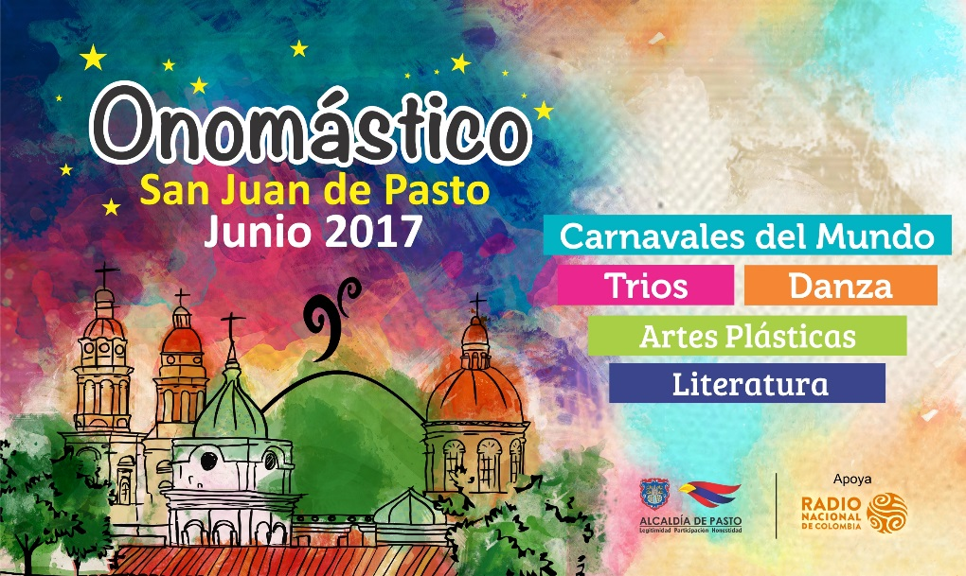

En rueda de prensa será presentada este viernes 16 de junio, la variada programación del Onomástico a san Juan de Pasto, que en presente versión tendrá una gran cantidad de actividades culturales en música, danza, teatro y literatura, así como una serie de jornadas académicas. Algunas de estas actividades ya comenzaron a realizarse desde la presente semana.

En esta oportunidad dentro de la programación del Onomástico se incluye por primera vez el Encuentro de Carnavales y Fiestas Tradicionales del Mundo con la participación de los carnavales de Oruro de Bolivia, El puno de Perú, Rio de Brasil, Guaranda de Ecuador, de las Tablas de De abajo de Panamá y por Colombia Barranquilla, Tumaco, Riosucio, Sibundoy, Buesaco, Ipiales y Negros y Blancos de Pasto.

Y las Fiestas Tradicionales de: Fiesta de la fruta y las flores de Ambato y Corpus Cristi Pijilí del Ecuador, JoyDance de Cali y Feria de las Flores de Medellín.

Toda esta actividad cultural de este encuentro se clausurará con un gran concierto en la Plaza de Nariño, en el que participarán agrupaciones reconocidas como Inti-Illimani de Chile, Frank Delgado y Karamba de Cuba, Samay de Ecuador, Herencia de Timbiquí, Sabe Cilantro y Cuarto de Luna de Colombia.

Así mismo se desarrollará el V concurso Internacional de Tríos entre el 22 y el 24 de junio, en esta oportunidad se reconocerá la vida y obra del maestro Guillermo Cabrera Palacios, uno de los más destacados intérpretes de este tipo de música romántica. A la vez se hará un reconocimiento a los tríos de la Carrera 27, que se han convertido en un patrimonio cultural de Pasto. El remate del V Concurso Internacional de Tríos estará a cargo del reconocido cantante ecuatoriano Juan Fernando Velasco.

Estas y muchas otras actividades serán dadas a conocer a todos los medios de comunicación en rueda de prensa este viernes 16 de junio a las 9 de la mañana en el hotel Galerías.

Información: Secretario de Cultura, José Aguirre Oliva. Celular: 3012525802

Somos constructores de paz

COMITÉ DE CULTURA CIUDADANA SE PRESENTÓ AL PERSONAJE ´PASTUSO BUENA PAPA’

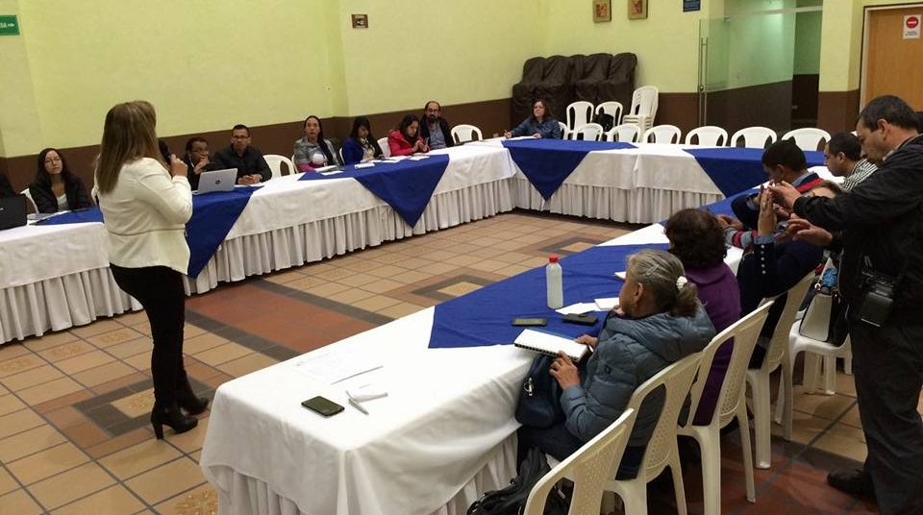

La Alcaldía de Pasto, llevó a cabo el quinto comité de Comité Municipal de Cultura Ciudadana que para esta ocasión además de contar con representantes de las diferentes dependencias de la Administración Municipal y entes descentralizados, tuvo la participación de representantes del sector privado y otras entidades de la capital de Nariño. Entre los temas principales abordados por este comité se destaca la aprobación del personaje con el que se desarrollará acabo diferentes campañas y mensajes cívicos ejemplares para todos los ciudadanos.

A propósito de la presentación del personaje a través se emprenderán lasa campaña de cultura ciudadana en el municipio, al término de sesión del comité Liliana Montufar, Subsecretaria de Cultura Ciudadana, manifestó “con la creación del personaje, ´Pastuso Buena Papa’ haremos una buena campaña con la comunidad tanto en el sector rural y urbano, y haremos su presentación de manera oficial en el marco de la celebración del onomástico de Pasto en el foro Internacional de 2017 ”Imaginarios de una ciudad Posible en Entornos de Paz", el cual se llevará acabo el día 21 de junio” Liliana Montufar, también agregó que el día sábado 24 de junio en el marco del Onomástico el comité participará de manera activa en el desfile de Carnavales del Mundo.

Pilar Benavidez Directora del Departamento de Planeación de La Cámara de Comercio de Pasto respecto a su participación por primera vez dentro del comité expresó “es muy importante para la Cámara de Comercio trabajar en estos temas culturales de ciudad y queremos que la ciudad se apoye en esta dinámica que integra diferentes temas como el arte la música, pintura, artesanía, etc”.

Asimismo durante la jornada se presentó los avances en temas de incidencia en la ciudadanía que adelantan cada una de las dependencias y secretarías con eventos culturales con la comunidad dentro de su misión, así como en articulación con el comité, se presentó de igual manera la programación que se llevará a cabo durante la celebración del Onomástico de San Juan de Pasto, en especial la agenda preparada en el foro Internacional de 2017. ”Imaginarios de una ciudad Posible en Entornos de Paz".

La creación del personaje ´Pastuso Buena Papa’ surtió luego de una serie de consultas del pensar de la ciudadanía de los niños, niñas y adolescentes de diferentes instituciones educativas públicas y privadas del sector rural y urbano las cuales fueron discutidas y materializadas en el marco del comité y es su versión urbana porta una gorra del equipo de la región del Deportivo Pasto, y en su mano lleva una planta que es la flor insignia de Pasto, y en su otra mano un celular que idéntica al ciudadano común del uso de la tecnología.

Información: Subsecretaria de Cultura Ciudadana, Liliana Montufar. Celular: 3118532551

Somos constructores de paz

APERTURA DEL SEXTO SALÓN DE ARTE SAN JUAN DE PASTO

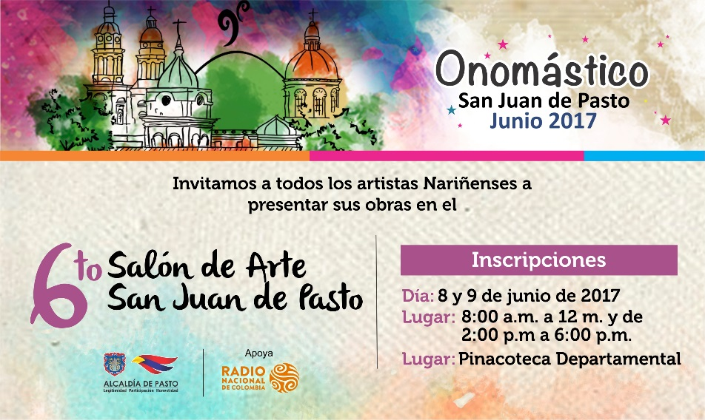

Hoy viernes 16 de junio a partir de las 7:00 de la noche se realizará simultáneamente en la Pinacoteca Departamental y en el Departamento de música de la Universidad de Nariño, la apertura del “Sexto salón de arte, San Juan de Pasto”.

Más de 80 artistas exponiendo en las diferentes modalidades: Audiovisual, Espacial y bidimensional, integrarán esta gran exposición que estará abierta hasta el 30 de junio.

Así mismo hasta las 5:00 de la tarde están abiertas las inscripciones para el quinto concurso internacional de tríos y para el concurso de balcones y fachadas del centro histórico de la ciudad. Los interesados en inscribirse lo pueden hacer en la Secretaría de Cultura Municipal, ubicada en el Centro Cultural Pandiaco.

Somos constructores de paz

CICLO DE CONFERENCIAS, “PASTO 480 AÑOS: VOLCANES DEL SUR: GEOLOGÍA, HISTORIA Y CULTURA”

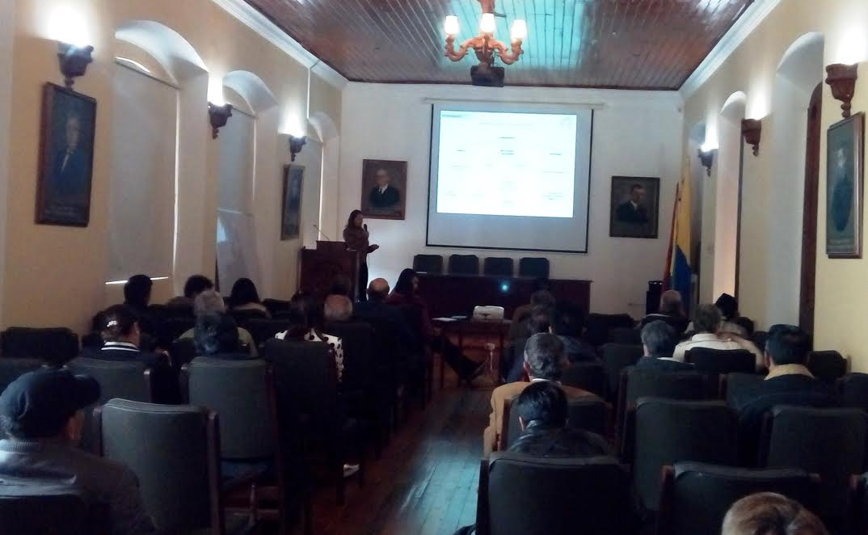

Dentro de la programación del Onomástico a San Juan de Pasto, la Academia Nariñense de Historia realizó un Ciclo de Conferencias, “Pasto 480 Años: Volcanes del Sur: Geología, Historia y Cultura”, en al auditorio Luis Eduardo Osejo Mora de la Universidad de Nariño.

Los temas tratados por los conferencistas locales fueron: Historia y actividad del Volcán Galeras. La Erupción fatídica del 14 de enero de 1993, por Luis Alberto Martínez Sierra Academia Nariñense de Historia; la Construcción de imaginarios en torno al Volcán Galeras, Volcán Cumbal y otros Apu – Urcu: Cerros Jefes por Magister Lydia Inés Muñoz Cordero Academia Nariñense; la Contribución al registro histórico de actividad de los Volcanes Chiles y Cerro Negro (Frontera Colombo – Ecuatoriana), a cargo del ingeniero Carlos Andrés Laverde Servicio Geológico Colombiano SGC Pasto; así mismo Pasos para el naciente Observatorio del Volcán Galeras (1989), del Director Observatorio Astronómico de la Universidad de Nariño, Alberto Quijano Vodniza.

A nivel nacional participaron: la Doctora Marta Lucia Calvache, Directora Técnica Geoamenaza SGC - Bogotá, con ‘Gestión de Riesgo de Desastre, entendiendo nuestro territorio; igualmente la Geógrafa Ana Milena Sarabia SGC - Bogotá, con Historia de los Grandes Sismos en el Departamento de Nariño y Pasto.

Ante esto la Presidenta de la Academia Nariñense de Historia, Lydia Inés Muñoz Cordero, indicó que, este evento se ha llevado a cabo gracias a la alianza estratégica Academia Nariñense de Historia, el Servicio Geológico Colombiano y el Observatorio Vulcanológico de Pasto. “Se ha podido organizar la Segunda Jornada del Ciclo de Conferencias, el cual ha tenido gran éxito y aceptación, no sólo por la asistencia sino por la intervención de los expositores, que han estado trabajando los distintos tópicos del Volcán Galeras, pero también sé intervenido sobre otros aspectos en este campo de la geología y la historia que están vinculados íntimamente”.

La presidenta de la Academia Nariñense de Historia, añadió que, “lo importante fue que la ciudadanía participó, intervino y asistió, aprovechando las brillantes exposiciones de los invitados que hemos tenido del Servicio Geológico Colombiano de Bogotá y de los locales y por supuesto, la presencia del científico Alberto Quijano Vodniza, Director del Observatorio Astronómico de la Universidad de Nariño, que se ha vinculado a este evento en esta ocasión. Los invitamos para el 22 de junio, en las vísperas del San Juan estaremos adelantando un acto muy especial que es el lanzamiento del Manual Historia de Pasto, tomo 18, en el marco de un encuentro Academia Nariñense de Historia, con la academia Caldense de Historia, es una delegación de 20 historiadores, que llegan a la ciudad en esta fecha y nos van a acompañar para el acto central del lanzamiento de esta obra, que se realizará en el auditorio de la Cámara de Comercio de Pasto, a partir de las 7:00 p.m.”.
Somos constructores de paz

EL DÍA DE HOY SE CUMPLIRÁ JORNADA INTEGRAL DE SALUD PARA VÍCTIMAS DEL CONFLICTO ARMADO

El programa municipal de atención a víctimas del conflicto armado, en cumplimiento con su propósito de reivindicación de los derechos a esta población, viene generando espacios que faciliten la asistencia y la atención en la prestación de sus servicios, acercando la institucionalidad a las comunidades y llevando a cada territorio que tiene población víctima la asistencia integral y oportuna.

El día de hoy a partir de las 8:00 dela mañana y hasta las 4:00 de la tarde en las instalaciones del punto de asistencia y atención a víctimas ubicado en Cresemillas, se realizará una nueva jornada integral de salud para esta población.

En la actividad estarán presentes las Secretarias de gobierno a través del punto de atención a víctimas, Salud y Bienestar Social de la Alcaldía Municipal, de igual forma harán presencia las EPS COMFAMILIAR, EMSANAR, el Centro de Salud de Tamasagra con su unidad móvil e invipasto.

Se hace la invitación a toda la población victima para que se acerque a esta jornada de asistencia y atención y conozcan y sean beneficiarios de los servicio que los entes de salud ofertarán.

Somos constructores de paz

BENEFICIARIOS DE DEL FONDO DE FINANCIAMIENTO CONVENIO ENTRE ALCALDÍA DE PASTO Y CÁMARA DE COMERCIO SE CAPACITAN EN TEMAS FINANCIEROS

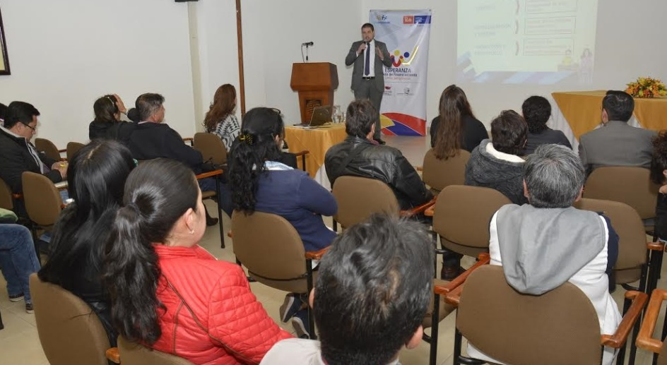

Cerca de 60 personas que obtuvieron el beneficio de un crédito del Fondo de financiamiento Convenio entre Alcaldía de Pasto y Cámara de Comercio, participaron de una capacitación que llevó a cabo en la Cámara de Comercio de Pasto, en temas relacionados como el manejo de Libro fiscal, obligaciones formales, conocimiento del RUT, Sistemas Informáticos de la DIAN y Formalización Empresarial entre otros.

Armando Hernández beneficiario de este programa expresó su agradecimiento por el desarrollo de esta capacitación “Esto es lo que necesitamos la gente que nos dedicamos al comercio, esto nos llevará a formalizarnos de una manera mejor y poder ser competitivos dentro de esta área para un mejor crecimiento”. De la misma manera la señora Sandra Muñoz, quien tiene un taller de lámina y pintura expresó “Me parece muy buena esta capacitación porque a veces uno no se entera de cosas tan importantes para no cometer errores, registrarlo en Cámara de Comercio y tener al día nuestros negocios.

María Guadalupe Zambrano coordinadora del programa Se-Emprende adscrito a la Secretaría de Desarrollo Económico y Competitividad mencionó “la idea del Se-Emprende además de otorgar un crédito y formación tiene un proceso de acompañamiento, donde se hace una invitación a la formalización de cada una de sus unidades de negocio lo cual les abre muchas puertas en el mundo financiero”. Agregó que estas personas beneficiarias de la ´Ruta Desarrolla´ la cual hace parte del programa Se- Emprende, a quienes tienen una unidad de negocio establecida con puntaje en la encuesta de SISBEN 1 y 2 a quienes la Alcaldía de Pasto ha fortalecido con esta línea de crédito.

El programa Se-Emprende de la Secretaría de Desarrollo Económico y Competitividad, tiene inmersa la formación en emprendimiento adicional a esto se tiene la escuela de artes y oficios y alterno a los oficios se realiza la formación en emprendimiento y donde adicionalmente se tiene el fondo de financiamiento el cual surge del convenio de alcaldía con cámara de comercio.

Hasta el momento el desembolso que se ha otorgado a 75 beneficiarios la suma asciende aproximadamente la suma de 230 millones de pesos, beneficiarios del crédito del Fondo de financiamiento Convenio entre Alcaldía de Pasto y Cámara de Comercio.

Información: Secretario de Desarrollo Económico, Nelson Leiton Portilla. Celular: 3104056170

INSTALACIÓN MESAS DE PERCEPCIÓN, CONVIVENCIA Y PARTICIPACIÓN COMUNITARIA EN MAPACHICO

La Secretaría de Gobierno, a través de la Subsecretaría de Convivencia y Derechos Humanos, dará inicio a la instalación de las mesas de percepción y participación comunitaria, en el corregimiento de Mapachico, el próximo sábado 17 de junio a partir de las 4:00 de la tarde, en la casa comunal de Briseño alto.

Esta actividad tiene como objetivo atender las problemáticas como, inseguridad, micro tráfico, pandillismo y riesgo de desastres; dificultades que se presentan en el sector y sus veredas aledañas.

Esta jornada contará con la participación de las Secretarías de Gobierno, Educación, Gestión Ambiental, Agricultura, Desarrollo Económico y Competitividad, Planeación, Tránsito, además de EMAS, SEPAL, Gestión del Riesgo, Infraestructura y Policía Metropolitana; quienes prestaran una atención oportuna y eficaz a toda la comunidad de Mapachico, buscando brindar soluciones a las diferentes situaciones que se presentan en el sector, trabajo que se desarrollara siguiendo, el Plan de Desarrollo Pasto Educado Constructor de Paz.

Las jornadas de instalación de las mesas de percepción, convivencia y participación comunitaria se realizarán en las diferentes comunas y corregimientos del municipio, previa concertación con la comunidad.

Somos constructores de paz

Somos constructores de paz

PASTO DEPORTE DESARROLLARÁ CAMINATA ECOLÓGICA Y AMBIENTAL

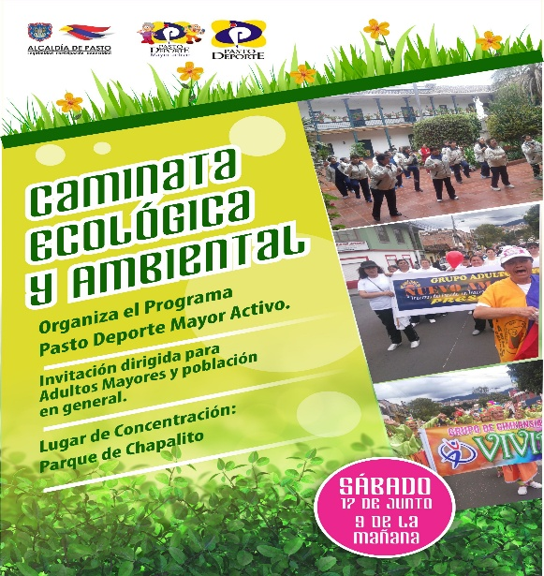

La Administración Municipal y el Ente Deportivo Local a través de su Programa Pasto Deporte Mayor Activo, llevaran a cabo el próximo sábado 17 de junio a partir de las 9 de mañana en el Parque Chapalito la Caminata Ecológica y Ambiental para todas las Personas Mayores y población en general de la capital nariñense.

En este espacio las y los Adultos Mayores recibirán inicialmente la bendición por parte de un sacerdote en la parte espiritual, posteriormente los monitores de Pasto Deporte realizarán Recreación para propiciar la integración de los asistentes y luego se dará inicio a la caminata por todas las zonas verdes y atracciones del lugar.

Finalmente, los integrantes del Programa de Hábitos y Estilos de Vida Saludable Zarandéate Pasto, coordinarán para todos los “abuelitos” la sesión de Actividad Física Dirigida Musicalizada en la modalidad estimulación muscular con la que terminará el evento.

La invitación está extendida para todas las Personas Mayores que hacen parte de los 65 grupos de Personas Mayores que están contemplados como meta en el Plan de Desarrollo Pasto Educado Constructor de Paz y que actualmente trabajan desarrollando diferentes actividades semanales bajo la orientación del Instituto Pasto Deporte.

Información: Director Pasto Deporte Pedro Pablo Delgado Romo. Celular: 3002987880 pedrodelgado1982@gmail.com

Somos constructores de paz

LA ALCALDÍA DE PASTO TRANSFIRIÓ RECURSOS A EMAS POR CONCEPTO DE SUBSIDIOS Y CONTRIBUCIONES

Mediante la presente Emas Pasto S.A E.S.P, informa que para el mes de junio de 2017 la Alcaldía del Municipio de Pasto realizará una transferencia por valor de DOSCIENTOS VEINTIDÓS MILLONES SETECIENTOS NOVENTA Y TRES MIL TRESCIENTOS SETENTA PESOS M/CTE ($222.793.370.oo), correspondiente al déficit generado entre el balance de subsidios y contribuciones por el servicio público domiciliario de aseo del mes de mayo.

Somos constructores de paz

Oficina de Comunicación Social
Alcaldía de Pasto

